《基于MACTN用于跨主体EEG情感识别》项目测试报告

**一、测试目标**

验证时序混合注意力卷积与Transformer网络(MACTN)模型在跨主体脑电图(EEG)情感识别任务中的有效性、泛化能力及可解释性，为脑机接口情感计算应用提供理论基础和技术支撑。测试重点包括模型在多数据集上的性能评估、模型组件贡献分析、时空特征提取能力，以及基于注意力机制的可解释性分析。

**二、模型架构与实现**

**1.开发环境：**

硬件：NVIDIA GeForce RTX 3070ti GPU，内存32GB

软件：Python 3.8，PyTorch 1.10，NumPy，Pandas，Scikit-learn

**2.模型结构概述：**

MACTN模型包含两个主要组件：

局部时间特征提取器(LTFE)：负责捕获EEG信号中的局部时间特征

深度卷积模块（Depth Conv-Block）

可分离卷积模块（Separable Conv-Block）

通道注意力机制（SK Attention）

全局时间特征提取器(GTFE)：负责捕获EEG信号中的全局时间特征

基于Transformer的自注意力机制

位置编码和可学习的分类标记

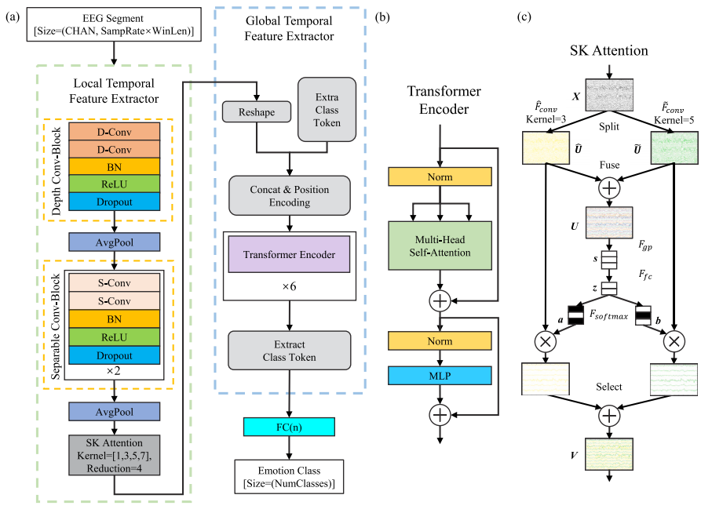

**三、数据处理与实验设置**

**1.SEED数据集简介：**

被试人数：15名（7名男性和8名女性）

平均年龄：23.27岁

情绪类别：正面、中性、负面（三分类）

EEG采集：62通道，按照国际10-20系统放置，采样率1000Hz

实验设计：每位被试观看15个电影片段（每种情绪5个片段）

**2.数据集预处理：**

双极重参考：应用于EEG数据，丢弃CB1和CB2导联

降采样：将原始1000Hz采样率降至100Hz

Butterworth滤波：使用6阶滤波器进行1-45Hz的带通滤波

Z-score标准化：减小个体差异影响

时间窗提取：提取每个试验的最后60秒数据

滑动窗口分割：窗口长度14秒，步长4秒

**3.实验设置：**

交叉验证：采用留一法交叉验证(LOSO)评估模型性能

数据划分：14位被试数据用于训练，1位被试数据用于测试，共进行15轮验证

批处理大小：训练32，验证32

优化器：Adam，初始学习率0.001

训练轮数：300轮

1. **实验结果与分析**
2. **跨主体情感识别性能：**

测试方法：在SEED数据集上进行留一法交叉验证(LOSO)

结果：

整体准确率：0.7907 ± 0.1086

负面情绪: F1分数=0.7365

中性情绪: F1分数=0.7461

积极情绪: F1分数=0.8886

负面情绪: 识别率约73%

中性情绪: 识别率约75%

积极情绪: 识别率约89%

验证结论：MACTN在SEED数据集上达到或超越现有最先进方法， 展现出优异的跨主体泛化能力。模型在三种情绪类别上均表现稳定，证明其适用于多类别情感识别任务。

**2.模型架构与性能分析**

测试方法：在SEED数据集上评估模型架构设计的有效性

结果：

完整MACTN模型：整体准确率：0.7907 ± 0.1086

模型配置：

深度卷积模块：使用15个卷积核，CHAN × 4个特征图

可分离卷积模块：同样使用15个卷积核，保持特征维度

通道注意力机制：使用4种卷积核大小[1,3,5,7]，并应用注意力融合

Transformer编码器：6层，8头注意力，隐藏维度256，MLP维度128

验证结论：MACTN的双层特征提取架构有效结合了局部和全局时间特征，在SEED数据集上取得了优异的分类性能。与传统方法相比，MACTN不需要手工提取特征，直接从原始EEG信号中学习表征，极大简化了情感识别流程。

**五、总结与展望**

**1.优势总结：**

MACTN在多个跨主体EEG情感识别数据集上达到优秀水平

该模型无需人工特征提取，直接从原始EEG信号中学习情感特征

混合注意力架构有效捕获情感的局部和全局时间动态特性

模型具有良好的可解释性，支持面向神经机制的情感研究

1. **优化建议：**

探索更大规模数据集（超过80名被试）以进一步验证模型的泛化能力

引入迁移学习机制以提升小样本情况下的模型性能

改进模型对方言表达和非典型情感表达的识别能力

进一步研究各脑区在不同情感状态下的动态互动模式